关于举办钢铁和镍基高温合金ASTM标准试验方法宣贯
及原子光谱分析技术研讨班的通知（第1轮）
各有关单位：
钢铁和镍基高温合金被广泛应用于机械、电子、航空航天、建设工程、交通运输等各行各业。金属材料的化学成分分析是检测和评定其产品质量和应用价值的重要手段，是材料研制、生产和验收过程中最主要的测试项目之一。随着中国制造业的崛起，中国制造的产品已经走向全球市场，当前世界上最大标准发展机构之一的美国材料与试验协会（ASTM）的标准在国内应用也越来越广泛，与此同时原子光谱分析技术因其优异的分析性能已成为钢铁和镍基高温合金化学成分分析最重要的分析手段而被众多材料实验室所普遍采用。这对于保证材料的质量、促进新材料新工艺的应用以及设备及构件的安全具有重要意义。
为帮助相关领域检测人员正确理解与掌握最新的钢铁和镍基高温合金ASTM原子光谱分析标准试验方法，提高专业技术水平，促进行业技术交流，应广大从业人员、读者的要求，《理化检验-化学分册》编辑部和上海市工程材料应用与评价重点实验室拟定于2025年5月在上海联合举办本期宣贯及技术研讨班。为了更好地服务读者，研讨班交流讨论的内容将在《理化检验-化学分册》官方公众号上以不同形式发布，后续将根据化学分析测试从业人员的需求陆续举办ASTM其他标准宣贯及研讨班，请持续关注。本期宣贯及技术研讨班具体事宜通知如下：
一、ASTM标准宣贯及技术研讨内容
（1）最新ASTM钢铁化学成分分析标准方法的主要内容和分析技术（包括气体元素分析、火花放电原子发射光谱法等），涉及的标准有：
ASTM E415 火花源原子发射光谱法分析碳素钢和低合金钢的试验方法；
ASTM E1086 火花源原子发射光谱法分析奥氏体不锈钢的标准试验方法；
ASTM E1019 用各种燃烧和熔融技术测定钢、铁、镍和钴合金中碳、硫、氮、氧含量的试验方法
- 最新ASTM镍基高温合金化学成分分析标准方法的主要内容和分析技术（包括火花放电原子发射光谱法、电感耦合等离子体原子发射光谱法、火焰/石墨炉原子吸收光谱法等），涉及的标准有：
ASTM E3047 火花源原子发射光谱法分析镍合金的标准试验方法；
ASTM E2594 电感耦合等离子体原子发射光谱测量法（基于性能法）分析镍合金的标准试验方法；
ASTM E1834 石墨炉原子吸收光谱测定法分析镍合金的标准试验方法；
ASTM E1835 火焰原子吸收光谱测定法分析镍合金的标准试验方法。
（3）解答交流钢铁和镍基高温合金化学成分分析中的技术问题。
二、培训对象
（1）材料检测机构化学检测和技术管理人员；
（2）大专院校和科研院所的化学检测实验室负责人、技术人员；
（3）机械、电子、航空航天、建设工程、交通运输等各类涉及金属材料的企事业单位；
（4）拟申请或已获得资质认定、CNAS认可和Nadcap认可的材料理化检测实验室的相关技术人员。
三、培训时间、方式及收费标准
报到时间：2025年5月7日下午13:30—16:30
培训时间：2025年5月8日—5月9日
报到地点：上海市虹口区邯郸路99号，上海材料研究所有限公司1号楼608室
培训地点：上海市虹口区辉河路100号3号楼5层教室
培训费：1800元/人（含资料费、培训费、考试费），培训期间提供工作午、晚餐。参加培训人员自行安排住宿，附近住宿酒店可咨询主办单位联系人，费用自理。
政策优惠：如满足下述条件可享优惠（1500元/人）：
（1）同一个单位参加培训人员大于等于3人；
（2）为《理化检验-化学分册》过往的作者；
（3）所属公司在《理化检验-化学分册》刊登广告的公司人员。
另凡参加本次培训人员，在本刊后续举办的培训、学术交流会等均可享受8.5折优惠。
根据知识产权法，请参加培训人员自带标准，如需正版标准，本单位可以代采购，中间不收取任何费用。其中，标准价格不等，在535.5~892.5元区间内。
四、授课专家
马冲先，教授级高级工程师，《理化检验-化学分册》杂志主编，上海材料研究所原副总工程师，硕士研究生导师。目前担任全国标准物质计量技术委员会委员，国家标准物质技术委员会审评组专家，上海市标准化技术评审专家，上海市硅酸盐学会分析与测试专业委员会委员，上海市建设工程检测行业协会钢结构检测专委会委员，检验检测机构资质认定国家级主任评审员，CNAS实验室和标准物质生产者（RMP）认可技术评审员等。长期从事材料化学成分测试方法研究和标准物质研制，主持研制了大量金属材料类国家标准物质（标准样品），承担了《民用航空用镍基高温合金化学成分测试方法的研究》等多项省部级重要研究课题，曾获机械工业部科技进步二等奖，迄今已在《化学学报》《分析化学》《理化检验-化学分册》等期刊和学术会议上发表《中美常用金属材料标准分析方法的最新进展》等论文60余篇，主编或参与编写《化学分析》《金属材料化学分析》等专业书籍13部。
五、考核与发证
培训结束后，由编辑部颁发《ASTM标准化人员继续教育培训证书》。
六、报名方式
- 在线报名：扫描下方二维码或登录以下网址https://jsj.top/f/CwilPv进行报名，报名成功后请务必通知联系人。
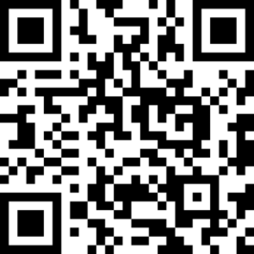
（2）填写回执报名：下载“报名回执表”（见附件），填好后发送至huiyi@mat-test.com。
注：为保证培训质量，本次培训拟招收学员上限60人，报名从速。
- 费用支付
报名后，请尽快将培训费汇至指定账户，会务组于开班前一周统一发送上课流程，报到时间、地点及有关事宜将在正式报到通知中说明。汇款方式如下：
（1）银行转账（个人银行转账只能开增值税普通发票）
户名：上海材料研究所有限公司
帐号：1001232009014409183
开户行：工行大柏树支行
（2）微信、支付宝转账

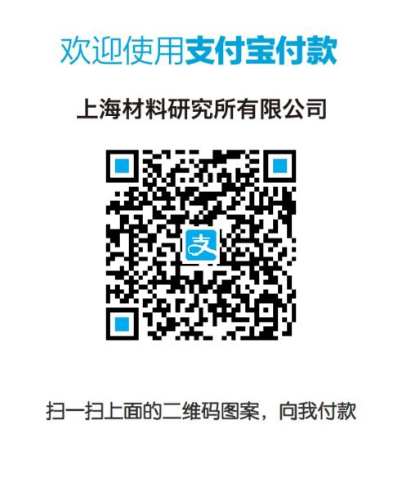
八、温馨提示
（1）请在汇款时注明“姓名+单位简称+ASTM培训费”。
（2）本公司开具全电发票，请正确填写回执中接收发票的电子邮箱。
九、联系方式
报名联系人：贾立群 021-65556775-351；021-65541232
开票、采购标准联系人：贾立群、王竹荪 021-65556775-351
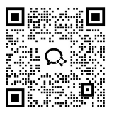
（扫描二维码添加报名联系人企业微信）
十、赞助及商业合作机会
为满足行业内企业的宣传、交流需求，会议将提供企业形象展示宣传渠道，欢迎有合作意向的企业与我们联系。
- 合作方式
（1）现场设资料发放点，资料由企业自备。
（2）合作企业可放置形象宣传易拉宝1只（限200 cm×80 cm规格），放置地点由主办方决定，易拉宝由合作企业自备，如需主办方设计并制作易拉宝，另收取设计制作费600元/只。
2. 收费标准为3000元；如需设备（小型仪器设备）展示，另加3000元。合作费用含1名人员参加费用，超出人员按1000元/人另外收取。

3. 主办方统一开具会议费发票。
 招商联系方式：
顾杰 021-65558944；13918904529


附件:报名回执表
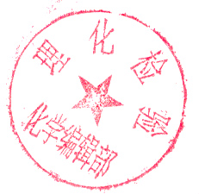

上海材料研究所有限公司 上海市工程材料应用与评价重点实验室
《理化检验-化学分册》编辑部

2024年12月16日

附件
报名回执表
单位名称
通信地址 |  |  |  | 邮政编码
联 系 人 |  |  |  | 手 机
电子邮箱
是否需要正版标准 | 是（请具体勾选所需标准） 否  ASTM E1019-24 E415-21 E1086-22 E3047-22 E2594-20 E1834-18 E1835-14(2022）
增值税发票开票信息
（ 电子专用发票 电子普通发票）
单位名称 |  | 纳税人识别号
接收发票的邮箱

